**Grafico di una retta a partire dalla sua equazione. Verifica**

Sono date le seguenti equazioni.

**a**)  **b**)  **c**)  **d**) 

**e**) *x* − 2*y* = 0 **f**) *x*2 − *y* = 0 **g**) *x* − 4*y* – 4 = 0

1. Quali equazioni **non** hanno per grafico una retta? …………… Motiva la scelta.

_________________________________________________________________

1. Associa ad ogni equazione di retta il corrispondente grafico, scelto fra quelli della figura qui sotto. Scrivi ‘No’ sotto le equazioni che **non** hanno per grafico una retta.

|  |  |  |  |  |  |  |  |
| --- | --- | --- | --- | --- | --- | --- | --- |
| **Equazione** | **a** | **b** | **c** | **d** | **e** | **f** | **g** |
| **Grafico** |  |  |  |  |  |  |  |

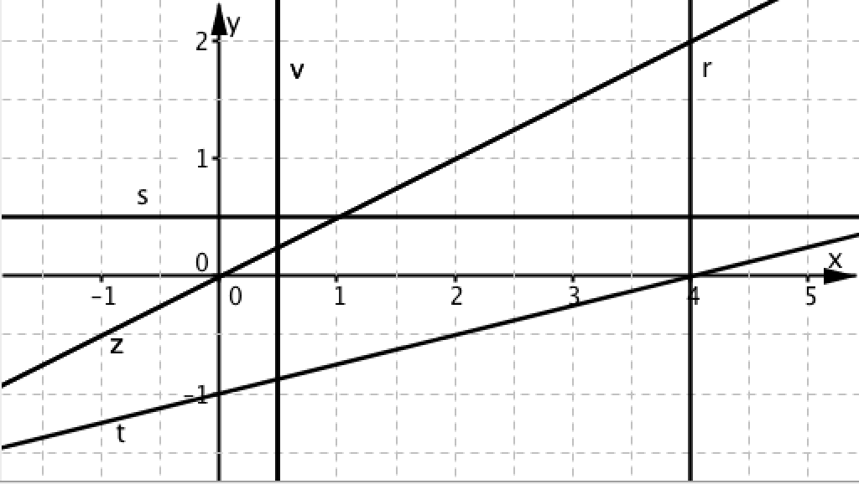

1. Risolvi i seguenti quesiti:
   * Qual è la pendenza della retta ***t***? ………
   * La retta ***t*** incontra l’asse *y* nel punto ***A***; indica ***A*** sul grafico e scrivine le coordinate ***A***(...., ….)
   * È dato il punto ***P***(−2; −3) spiega perché la retta ***t*** non passa per il punto ***P***.

__________________________________________________________________

__________________________________________________________________

* + Modifica solo la pendenza della retta ***t*** in modo da ottenere una retta ***t’*** che passa per ***P***(−2; −3).

__________________________________________________________________

__________________________________________________________________

* + Modifica solo l’ordinata del punto ***P*** in modo da far passare la retta ***r*** per ***P***.

__________________________________________________________________

__________________________________________________________________